Мы помним ! Мы гордимся!
Юбилей – это прекрасный повод, чтобы обратиться к своим истокам, активизировать деятельность в направлении изучения истории родного края, восстановить связь времен, вернуть утерянные ценности.
В соответствии с программой воспитания ( всемирный день «спасибо») и 100-летия Слободо - Туринского района открылась выставка «Мы помним, мы гордимся!».
На выставке представлены фотографии из коллекции детского сада и семейных коллекций.
Мир неумолимо и стремительно меняется. Развиваются технологии, меняется облик села, какие-то архитектурные памятники уходят в небытие, а другие преображаются и обретают новую жизнь. Многих домов уже нет, их можно увидеть только на фотографиях. Наши воспитанники и их родители могут сравнить фотографии «до» и «после».
Так же на выставке представлены 2 фото альбома:
«Встреча с родным колхозом» автор Суханова Тамара Георгиевна 1981 год.
В альбоме представлен фото-отчет экскурсии в колхоз «Путь Ленина» и фотографии работников, с которыми встречались наши воспитанники.
«О людях хороших» автор Сидорова Валентина Александровна 1980 год.
В альбоме представлены вырезки из газеты «Коммунар» в которых рассказывается о жизни нашего детского сада и его сотрудниках.

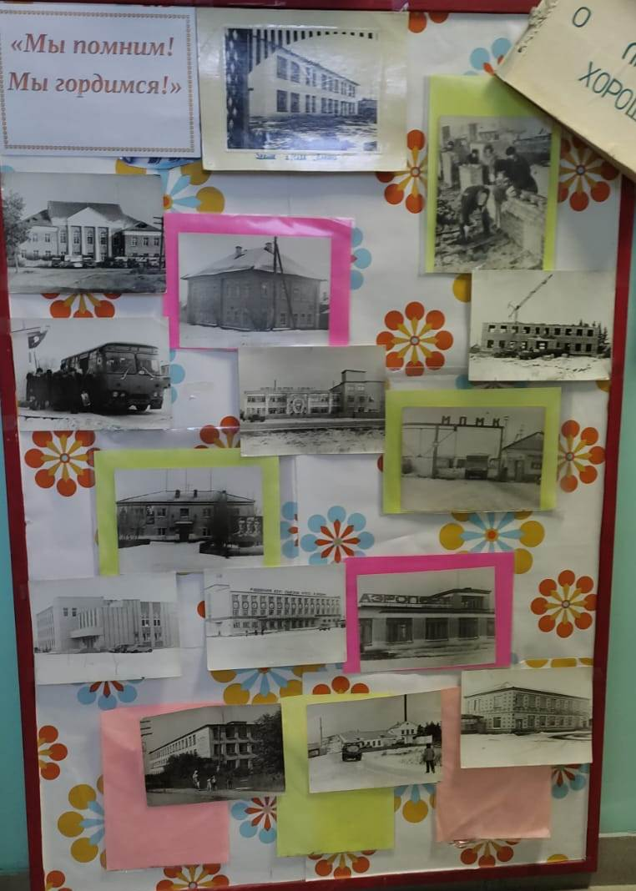
У каждого человека есть уголок на Земле, который ему дорог. Этот уголок всю жизнь он носит в своем сердце. Наш долг сохранить и восстановить историю нашей малой родины, чтобы подрастающее поколение могло передать знания дальше. Любите свою малую родину и будьте достойным продолжением ее истории!

